精选题解
1、在2m长的色谱柱上，测的某组分保留时间（t_{R}）6.6min，峰底宽（Y）0.5min,死时间（t_{M}）1.2min，柱出口用皂膜流量记得载气流速为40ml/min，固定相体积（Vs）2.1ml，求：k，V_{M}，V_{R}’，K，n_{有效}，H_{有效}
解：（1）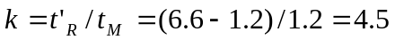
（2）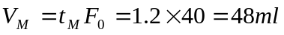
（3）
（4）
（5）
（6）
2、当下列参数改变时；（1）增加分配比，（2）流动相流速增加，（3）减小相比，（4）提高柱温，是否会使色谱峰变窄？为什么？
解：（1）k增大时，t_{R} 随之增大，因此n也增大，即H变小，故色谱峰变窄。从速率方程看，k增大时对气相传质阻力影响很小，对液相传质阻力的影响也不大（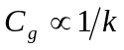）
（2）根据H-u曲线，u> u_{最值} 时u↑,导致H↑，此时色谱峰变宽。U< u_{最值} 时，u↑，导致H↓，此时色谱峰变窄。
（3）由于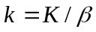,所以↓时，k↑，也会使色谱峰变窄，理由通（1）。
（4）提高柱温，组分在流动相中的蒸汽压增大，出峰加快，t_{R}↓,即组分在柱内停留之间时间减少，扩散速度减小，故色谱峰变窄。
3、组分A和B在某色谱柱上，保留时间分别为14.6和14.8min，理论塔板数对A和B均为4200，试问组分A和B能分离到什么程度？
解：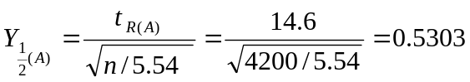
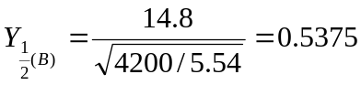
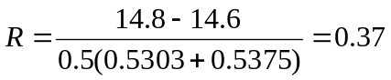
分离程度为37%
4、试根据分离度方程，说明影响分离度R的因素。
解：分离度方程为：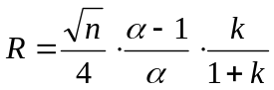
该方程表明了分离度与相对保留值（），理论塔板数（n）分配币（k）三个基本参数之间的关系，根据计算我们可以得知，影响分离度的三个参数中，的增加对分离度的改进最有效，从1.01增加到1.1，约增加9%，R却增加到原来的9倍。而k从1增加到3，R制增加到原来的1.5倍，n增加3倍时，R只增加到原来的1.7倍。

5. 气相色谱法测定某试样中水分的含量。称取0.213g内标物加到4.586g试样中进行色谱分析，测得水分和内标物的峰面积分别是150mm²和174mm²。已知水和内标物的相对校正因素分别为0.55和0.58，计算试样中水分的含量。
解： C_{i} = m_{i} x 100% = m_{s}·f_{i}·A_{i} x 100% = 150 x 0.55 x 0.0213 x 100% = 0.38%
w W·f_{s}·A_{s} 174 x 0.58 x 4.586

